Приложение №04
Заявка на пакет участника
Команда:_________________________________________________
Регион:__________________________________________________
ФИО заказчика(тренера)___________________________________
Телефон_________________________________________________

- Пакет участника-спортсмена  Размер футболки и толстовки Количество  28  30  32  34  36  38  40 детский  40 взрослый  42 детский  42 взрослый  44  46  48  50  52  54 | - Пакет участника –родитель-спортсмен  Размер толстовки Количество  40 детский  40 взрослый  42 детский  42 взрослый  44  46  48  50  52  54  56  58
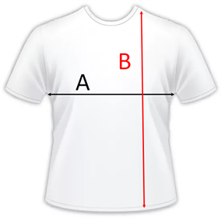
- Аккредитация зрителя
________ штук

- Тренер:

Размер футболки и толстовки | Количество

Примечание: для удобства подбора размера толстовок и футболок используйте таблицу:
Детские размеры:
 | 28 | 30 | 32 | 34 | 36 | 38 | 40 | 42
А | 30 | 32 | 34 | 36 | 38 | 40 | 42 | 44
В | 40 | 42 | 44 | 46 | 48 | 50 | 51 | 52

Взрослые размеры:
 | 40 | 42 | 44 | 46 | 48 | 50 | 52 | 54 | 56
А | 42 | 44 | 46 | 48 | 50 | 52 | 54 | 56 | 60
В | 65 | 67 | 69 | 70 | 71 | 73 | 74 | 75 | 79

Заявка подается на e-mail: schoolcheer@yandex.ru,
в теме письма указав «Заявка на пакет участника»

